О внесении изменений и дополнений в Указ Президента Республики Казахстан от 29 июня 2001 года № 645
Указ Президента Республики Казахстан от 26 января 2011 года № 1141. Утратил силу Указом Президента Республики Казахстан от 5 мая 2018 года № 681, за исключением абзацев первого и второго пункта 1.
Сноска. Утратил силу Указом Президента РК от 05.05.2018 № 681, за исключением абзацев первого и второго пункта 1.
ПОСТАНОВЛЯЮ:
1. Внести в Указ Президента Республики Казахстан от 29 июня 2001 года № 645 "О создании специальной экономической зоны "Астана - новый город" (САПП Республики Казахстан, 2001 г., № 22, ст. 270; 2005 г., № 11, ст. 100; 2007 г., № 4, ст. 50; № 22, ст. 245; 2008 г., № 29, ст. 281; № 46, ст. 523; 2009 г., № 40, ст. 388) следующие изменения и дополнения:
в пункте 1 цифры "2015" заменить цифрами "2027";
в Положении о специальной экономической зоне "Астана - новый город",утвержденном вышеназванным Указом:
часть вторую пункта 1 дополнить предложением вторым следующего содержания:
"В состав территории СЭЗ входит Индустриальный парк площадью 598,1 гектара.";

пункт 2-1 изложить в следующей редакции:
"2-1. Основными производственными видами деятельности на территории СЭЗ являются:
1) производство прочих неметаллических минеральных продуктов;
2) производство машин и оборудования;
3) производство бытовых электрических приборов;
4) производство резиновых и пластмассовых изделий;
5) химическая промышленность;
6) металлургическая промышленность;
7) производство электрического оборудования, в том числе электроосветительного оборудования;
8) производство стеклянных компонентов для осветительных приборов;
9) производство продуктов питания;
10) производство древесной массы и целлюлозы, бумаги и картона;
11) производство мебели;
12) производство автотранспортных средств, трейлеров и полуприцепов;
13) производство железнодорожных локомотивов и подвижного состава;
14) производство воздушных и космических летательных аппаратов;
15) производство основных фармацевтических продуктов и препаратов.";
дополнить пунктом 2-2 следующего содержания:
"2-2. Виды деятельности, указанные в пункте 2-1 настоящего Положения, осуществляются только в пределах Индустриального парка, за исключением вида деятельности, указанного в подпункте 14) пункта 2-1 настоящего Положения, который может осуществляться в пределах всей территории СЭЗ.";
в пункте 9:
слова "территории Республики Казахстан" заменить словами "территории таможенного союза";
слова "таможенный режим" заменить словами "таможенная процедура";
после слова "законодательством" дополнить словами "таможенного союза и (или) таможенным законодательством";

пункты 9-1 и 9-2 изложить в следующей редакции:
"9-1. Под таможенную процедуру свободной таможенной зоны помещаются товары, предназначенные для размещения и использования на территории СЭЗ, на которой применяется таможенная процедура свободной таможенной зоны, в целях осуществления предпринимательской и иной деятельности в соответствии с таможенным законодательством таможенного союза и (или) таможенным законодательством Республики Казахстан.
9-2. На территории СЭЗ в отношении товаров, помещенных под таможенную процедуру свободной таможенной зоны, допускается совершение операций в соответствии с таможенным законодательством таможенного союза и (или) таможенным законодательством Республики Казахстан.";
в пункте 10:
слово "оформление" заменить словом "декларирование";
после слова "законодательством" дополнить словами "таможенного союза и (или) таможенным законодательством";
в абзаце третьем пункта 15 слова "в иной таможенный режим" заменить словами "под иную таможенную процедуру";
приложение к указанному Положению изложить в новой редакции согласно приложению к настоящему Указу.
2. Настоящий Указ вводится в действие со дня подписания.
Президент
Республики Казахстан | Н. Назарбаев

Приложение к Указу
Президента Республики Казахстан
от 26 января 2011 года № 1141
Приложение к Положению
о специальной экономической зоне
"Астана - новый город", утвержденному
Указом Президента Республики Казахстан
от 29 июня 2001 года № 645

План границ специальной экономической зоны
"Астана - новый город"
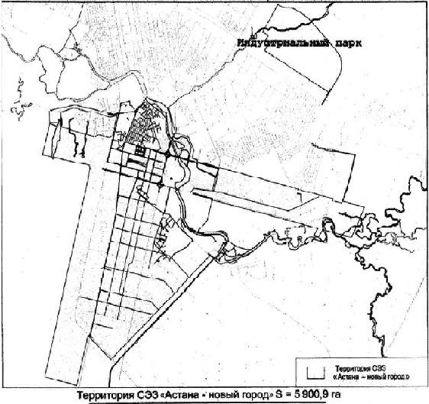

© 2012. РГП на ПХВ «Институт законодательства и правовой информации Республики Казахстан» Министерства юстиции Республики Казахстан

